LS系列-双头耳环型位移传感器
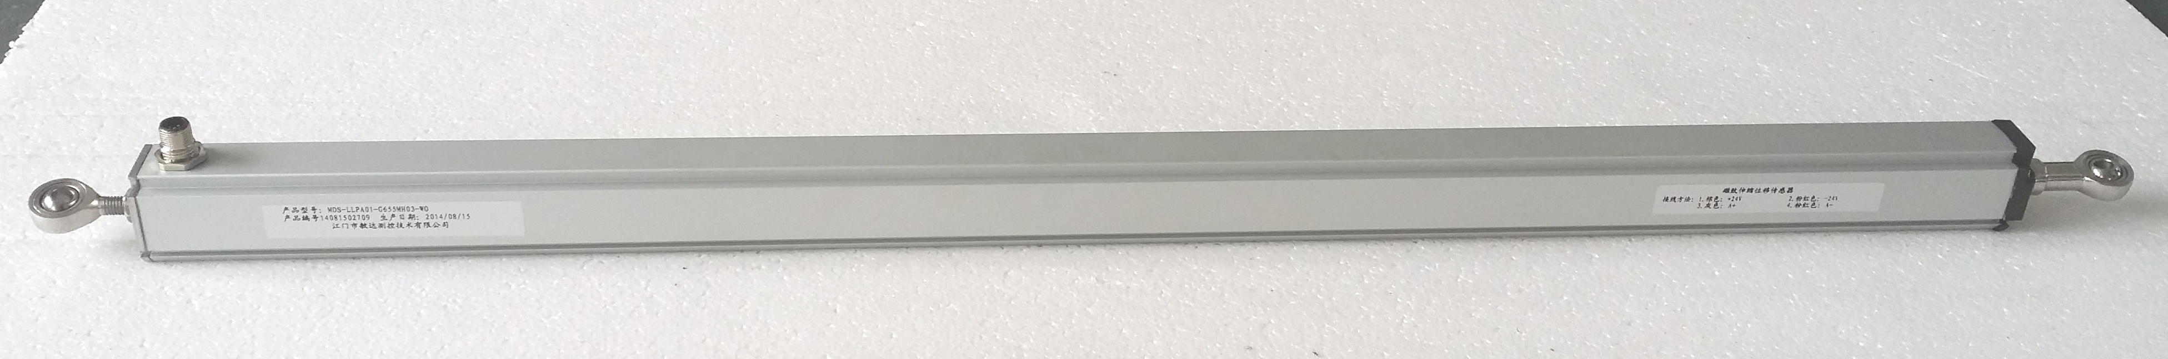 |  | 产品特点：  LS系列双头耳环式磁致伸缩位移传感器，适用于外置安装的直线位移测量。产品电子头全内置于铝合金型材外壳内，双头耳环和固定夹片同时保留，使得传感器既可以单向拉伸（使用固定夹片），又可以双头拉伸（不使用固定夹片），结构紧凑、使用方便。

技术参数：
 | 模拟量输出
项目名称 | 规格/参数
测量范围 | 50-2500mm
输出信号 | 4~20mA; 0~10V
分 辨 率 | 14位D/A
非线性度 | ＜±0.02％F.S.
重复精度 | ＜±0.002％F.S.
响应频率 | 与量程相关
工作电压 | 24VDC （-15/+20%）
工作温度 | - 40℃～+85℃
防护能力 | IP65
安装方式 | 固定夹片，配M5X20专用螺钉
资料下载 | 模拟量输出 资料下载 

外形尺寸：
双耳环拉杆式
电气连接：
模拟量输出 | 针号 | 线色
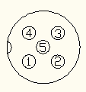 | 1 | 灰 | 信号输出，0-10VDC
 | 2 | 粉 | 信号地
 | 3 | 棕 | +24VDC（±10%）
 | 4 | 白 | 直流电源地
 | 5 |  | 不接

感器

